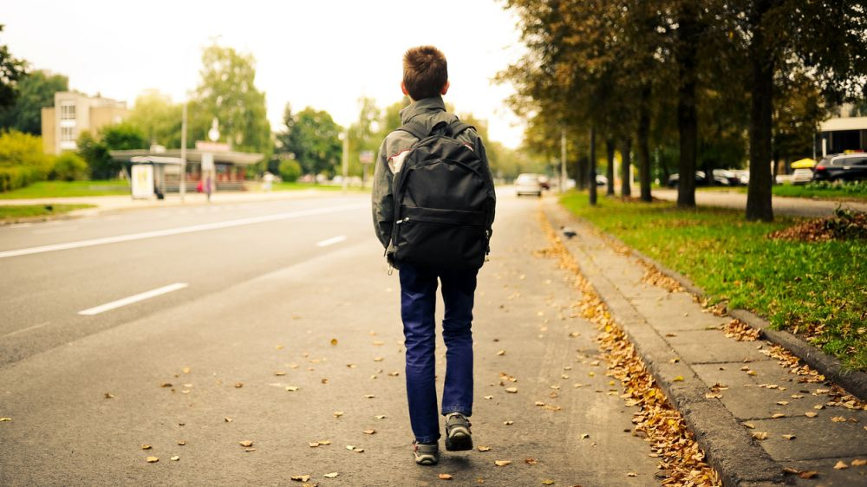 Из дома, из-под теплого родительского крыла постоянно убегают дети и подростки. Некоторым кажется, что такое случается только в неполных или проблемных семьях, многие считают, что их семьи это не коснется никогда. Однако, даже в самой успешной, в самой хорошей семье может произойти побег.
Каковы же причины самовольного ухода ребенка из семьи?
В большинстве случаев уход из дома - это реакция ребенка на какие-то неблагоприятные обстоятельства его жизни. Стремление убежать из дома в знак протеста наиболее часто проявляется в возрасте 10-14 лет. В этот период психологический климат семьи имеет для ребенка очень большое значение. Дискомфорт в отношениях с родителями воспринимается очень остро. Для подростков типично стремление противопоставить свои суждения и вкусы взрослых. Обычно это ограничивается расхождением музыкальных и галантерейных пристрастий. Но нередки и более острые конфликты.
Побеги из внешне благополучных семей могут быть связаны с неправильной родительской позицией относительно трудностей в учебе. Хроническая неуспеваемость ребенка, пренебрежительное отношение одноклассников порождает ощущение изоляции. Ребенок пытается демонстративно бесшабашным поведением компенсировать внутреннее напряжение, но это обычно приводит лишь к усилению педагогического давления. В данном случае от родителей требуется умение тактично, не подрывая авторитета школы, встать на сторону ребенка, уверить его в том, что он способен преодолеть возникающие проблемы.
Некоторые дети убегают из дома из-за невыносимой домашней обстановки.
Так называемые брошенные дети, чьи родители, действительно отвернулись от них, составляют абсолютное меньшинство.
В большинстве случаев побег из дома это очень сильная эмоциональная реакция на ситуацию, из которой дети не видят иного выхода.
Большая часть побегов длится по времени не очень долго, и уже через несколько дней беглецы возвращаются домой. Но если даже такое событие произошло, то к этому тревожному сигналу надо отнестись со всей серьезностью. Угроза сбежать из дома это тоже сигнал, которые не должен быть проигнорирован. Нет нужды говорить о том, что предоставленный сам себе, ребенок легко подпадает под опасное влияние и нередко втягивается в преступные и аморальные действия. Но даже если такой неприятности не случилось, уход из дома не проходит бесследно. Проживая без надзора, дети привыкают лгать, бездельничать, попрошайничать, красть. Будет правильно, если в какой-то момент вы, находясь на улице, укажете своему ребенку на жесткую реальность жизни детей, сбежавших из дому: голод, лишения, опасности. Что бы ни случилось с вашими детьми, помните, что вы очень далеки от того, чтобы быть полностью в ответе за их поведение и жизнь. Ребенок это личность со своими правами, совершающая свои ошибки и осуществляющая свои попытки сеять и пожинать плоды.
Говорят: от хороших родителей не убегают. Наверное, хорошие родители это те, кто способен так построить отношения с ребенком, чтобы избавить его от разочарований. Почему бывает неуютно детям в благополучных семьях? Мы удивляемся порой, когда узнаём, что в благополучных, на первый взгляд, семьях происходят конфликты, и уходят из дома дети – тянутся к уличному общению. Рвутся мальчики и девочки на улицу, когда им дома тоскливо, неуютно, когда чувствуют неприязнь или равнодушие взрослых. Уходят они из родного дома, не подозревая, что вне его их подстерегают опасности. Много есть причин, толкающих детей из благополучных семей на безрассудные поступки, но есть среди них наиболее часто встречающиеся.
НЕВНИМАНИЕ
Психологический дискомфорт от невнимания, равнодушия взрослых заставляет подростка искать развлечений вне родного дома. Заняты родители собой и не занимаются его проблемами, но могут деньги дать, если попросит на мелкие расходы, например - в компьютерный клуб сходить, не интересуясь, а не грозит ли ему игровая зависимость. Нет сердечности в доме, притягательности домашней обстановки, и уходят дети на улицу, где их подстерегает опасность быть вовлечёнными в стайные компании с криминальными наклонностями под гнётом уголовной романтики.
РЕВНОСТЬ
Детская ревность может проявляться по-разному – в зависимости от причины её зарождения. В семье появился ещё один ребёнок, и вы переключили всё внимание на новорожденного. Ваш временно заброшенный старший сын или дочь не очень долго будет радоваться появлению нового забавного существа – братика или сестрички. Как только он почувствует, что ущемляются его права, появится ревность. Иногда она проявляется только в отношении к младшему братику или сестричке: передразнивание, щипки, подзатыльники, подшучивание. Но бывает, что ревность меняет отношение к родителям: «Он стал таким грубым – дерзит на каждом шагу»…
НЕУВАЖЕНИЕ
Пренебрежение мнением ребёнка, неуважение его интересов. Ваш ребёнок пытается высказать свои мысли, но вы его перебиваете, ничего не объясняя: «Иди, делай уроки». Вы наглядно показываете, что мнение его вас абсолютно не интересует, что ничего заслуживающего внимания он сказать не может. Вы демонстрируете своё неуважение.
ОБМАН
Невыполнение своих обещаний безо всяких объяснений. Вы пообещали купить ребёнку велосипед или ещё что-то за хорошие оценки или прилежание, за какую-то выполненную им работу и не сдержали слова. Если на вопрос «Почему? Ты же обещал», вы ответите равнодушно «Ну и что из этого? Обещал, но не получилось. А учиться ты и так должен хорошо», то рискуете оттолкнуть от себя ребёнка надолго, и вернуть к себе уважение будет не так-то просто. Вы пообещали повести ребёнка в цирк, на футбол, но забыли об этом и даже не извинились. Вы быстро об этом забудете, но он будет долго помнить ваш обман. Пример обмана заразителен, и вы не заметите, как он или она будут сами обещать вам, не выполняя обещанного. А потом будете страдать от постоянного вранья и спрашивать: – Как отучить ребенка говорить неправду?
ЧУЖОЙ ЧЕЛОВЕК В ДОМЕ
В простонародье говорят: «Он взял её с ребёнком» или «Она пошла на его детей». Это – для взрослых, а для детей – в доме появился чужой человек со своими привычками, со своим интеллектом, взглядами на жизнь, на воспитание детей. Для ребёнка многое меняется после прихода чужого человека – больше требований, меньше внимания, неприятие наказаний. Но вот в семье появился ребёнок от отчима или мачехи – сводный брат или сестра. Это может стать поводом для негативного стресса. Проявления ревности и обид могут быть очень сильными. Ребёнок может дерзить, демонстративно уходить из дома, искать общения с чужими людьми. Возмущение поведением иногда приводит к скандалу. И тогда общение с друзьями становится важнее отношений с родителями. Ваши претензии не помогут установить контакт, наоборот – углубят разрыв. Наказания могут привести к отчаянным, безрассудным поступкам детей.
РАЗМОЛВКИ РОДИТЕЛЕЙ
При детях ругаться нельзя! Знают эту азбучную истину родители, но слово за слово, и понеслась ругань, травмируя детскую психику, создавая дискомфорт. Неуверенность в завтрашнем дне может поселиться надолго в душе ребёнка, делая его истеричным.
ОТСУТСТВИЕ КОНТРОЛЯ
Родители заняты, и воспитание полностью перекладывают на дедушку и бабушку, не интересуясь душевным состоянием ребёнка. Им так удобно – бабушка проверяет уроки или не проверяет, а они об этом даже не знают, готовит ребёнка в школу или предоставляет это делать ему самому, провожает в спортивную секцию или отпускает самостоятельно, не интересуясь его успехами. В доме становится неуютно ребёнку – нет душевного тепла, и он уходит на улицу. И, несмотря на то, что его окружает много родных взрослых, он – заброшенный. Ищут такие дети ласки, душевного тепла, чтобы кто-то сказал им, какие они славные, красивые, любимые, не идиоты, не тупицы. Девочки и мальчики из благополучных, материально обеспеченных семей: любящих пап и мам без вредных привычек, внимательных дедушек и бабушек, рвутся почему-то из дома – одиноко и совсем неуютно им в семье. И попадают они в самые разные неприятные истории.
Если ваш ребенок самовольно покинул дом, необходимо своевременно и грамотно организовать поиск ребенка
Шаг первый: Вспомните все, о чем говорил ваш ребенок в последнее время! Зачастую наши дети нам говорят нам почти все, другое дело слышим ли мы их! Соберите родственников, с которыми ваш ребенок общался в последнее время, обзвоните друзей и знакомых подростка.
Шаг второй: Собрав информацию, так же проверьте, не взял ли ребенок из дома деньги, ценности, теплые вещи, документы.
Шаг третий: Если проверка собранных сведений не дала никаких результатов и ребенок не найден – обращайтесь в соответствующие органы! Прежде всего, в медицинские учреждения и полицию. Вам необходимо подать заявление на розыск в территориальное отделение полиции. Заявление у вас обязаны принять по первому требованию. Для этого при себе необходимо иметь: паспорт, фотографию ребенка, документ, удостоверяющий его личность. Заявление в полицию необходимо написать в двух экземплярах, зарегистрировать оба в канцелярии и после этого один из экземпляров подать в дежурную часть, получив отрывной талон.
Шаг четвертый: Теперь необходимо посетить инспектора по делам несовершеннолетних и оставить ему фотографию ребенка, всю информацию, которую вы собрали по знакомым и родственникам, а так же телефоны, по которым с вами можно связаться.
Шаг пятый: Необходимо обзвонить учреждения (больницы, приюты), где вы сможете получить информацию о том, не поступал ли ваш ребенок в данное учреждение. Периодически связывайтесь со знакомыми и друзьями сына (дочери). В большинстве случаев дети, сбежавшие из дома, пытаются найти приют в знакомой среде.
Шаг шестой: Найдя своего ребенка, попытайтесь разобраться, почему подросток сбежал.
Общие рекомендации для родителей по предупреждению уходов ребенка из дому:
· Говорите с ребенком! Начните с малого – спросите у ребенка, как прошел день, что было хорошего, какие проблемы; расскажите про свой день, свои успехи и трудности. Все, что для взрослых – полная бессмыслица, для ребенка очень важно! Подросток хочет, чтобы к нему относились серьезно, воспринимали его как взрослого и самостоятельного человека, уважали его личность, поэтому любое необдуманное слово или действие могут нанести тяжелую рану его душе. Впоследствии ребенок будет воспроизводить свои психологические проблемы во взрослой жизни.
· Попробуйте найти время, чтобы всей семьей сходить в кафе, кинотеатр или парк. Запишитесь вместе с сыном или дочкой в спортивный зал или бассейн.
· Ни в коем случае нельзя применять меры физического воздействия! Только усугубите ситуацию!
· А когда вы были в школе последний раз? Сами (родительское собрание не в счет) поинтересуйтесь, как учится в школе ваш ребенок. Что нового в школе. Быть может, планируется проведение семейного праздника, на который ваш ребенок, боясь отказа, вас не пригласил? Согласитесь, ведь это не требует больших затрат.
· И вот такие маленькие шаги в сторону вашего дорогого и замечательного чада в конечном итоге приведут вас к тому, что вы обретете самого настоящего и преданного друга. Не забывайте, что в преодоление кризисных ситуаций, коснувшихся, вас и вашего ребенка вам всегда помогут специалисты. Чем раньше вы обратитесь за помощью психолога или психиатра, тем больше шансов разрешить проблему ребенка и предотвратить его уход из дома.
Хорошие родители – это те родители, которые способны построить отношение с ребенком так, чтобы избавить его от разочарований!
Уходы ребенка из дома влекут за собой серьезные последствия: проживая без надзора, дети привыкают лгать, бездельничать, воровать. Ребенок легко попадает под опасное влияние и нередко втягивается в преступные и аморальные действия. Попрошайничество, пьянство, токсикомания, ранние и беспорядочные половые связи. В дальнейшем – серьезные правонарушения, асоциальный образ жизни. Кроме того, ребенок сам может стать жертвой насилия. Угроза сбежать из дома это тоже сигнал, который не должен быть проигнорирован! Когда дети уходят первый раз это еще не болезнь. Но потом желание бродяжничать станет уже необратимым – с ним ребенок не сможет справиться самостоятельно без вашего прямого вмешательства и участия в его жизни.
УВАЖАЕМЫЕ РОДИТЕЛИ, ПОМНИТЕ! Ваш ребенок не сможет самостоятельно преодолеть трудности без вашей ЛЮБВИ и ПОНИМАНИЯ!
